УПУТСТВО АУТОРУ ПРИЛОГА ЗА РУБРИКУ
„САВРЕМЕНО НАОРУЖАЊЕ И ВОЈНА ОПРЕМА“

У овој рубрици објављују се информативни чланци и преводи о новим средствима наоружања и војне опреме. Прилози за ову рубрику не подлежу стручној рецензији.

Молим Вас да прилоге за рубрику Савремено наоружање и војна опрема (СНВО) предајете преко система електронског уређивања ASEESTANT.
Потребно је да се пре ПРВОГ слања датотеке региструјете у систем.

1. Регистрација (РЕГИСТРАЦИЈУ ОБАВЉАТЕ САМО ЈЕДНОМ!)

Да бисте приступили систему за електронско уређивање ASEESTANT, отворите сајт Војнотехничког гласника (www.vtg.mod.gov.rs), отворите у горњем менију страницу ASEESTANT или страницу СЦИНДЕКС (ако приступате преко странице СЦИНДЕКС кликните на опцију Пријави рукопис - наранчаста икона у горњем левом углу екрана):
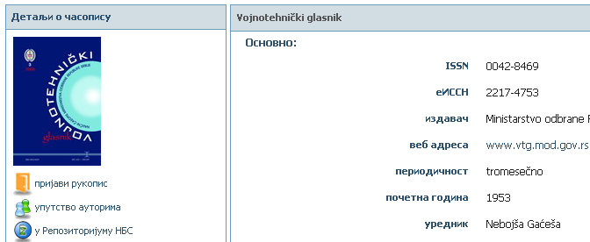

Систему можете приступити и директним кликом на линк ASEESTANT-а који се односи на Војнотехнички гласник - aseestant.ceon.rs/index.php/vtg,

Пошто први пут приступате систему, молим Вас да се региструјете у систем преко линка Niste korisnik? Registrujte se u ovaj sistem! – НЕМОЈТЕ ОДМАХ ИЋИ НА РУБРИКУ ПРИЈАВА.
У поступку регистрације одредите своје корисничко име и лозинку. ОБАВЕЗНО СЕ РЕГИСТРУЈТЕ КАО АУТОР, а успут можете наравно и као читалац.
Пре укуцавања података, за сваки случај подесите на рачунару језик на “Serbian (Latin)”. Могућа је и пријава са “English”, при чему је важно шта се види на екрану приликом куцања (може бити проблематично слово z, тј. y и слова са квачицом, уколико их имате у корисничком имену и лозинци).

Свако следеће аплицирање у систем, након што сте извршили Регистрацију (односно свака следећа предаја чланка) иде директним укуцавањем претходно регистрованог корисничког имена и лозинке у делу странице Пријава. НЕ ТРЕБА ПОНОВО ДА СЕ РЕГИСТРУЈЕТЕ!
Лозинку у сваком тренутку можете променити на страници Мој профил у горњем левом квадрату. На тој страници можете комплетирати, допунити и мењати и остале личне податке.

ИМАЈТЕ У ВИДУ ДА, ПРИЛИКОМ ПОПУЊАВАЊА ОСТАЛИХ ПОДАТКА У СИСТЕМУ (подаци о аутору, чланку…), МОРАЈУ БИТИ ВИДЉИВА СВА НАША СЛОВА СА КВАЧИЦОМ (ћ, ч, .ж, ђ…), па зато код попуњавања тих података користите српску латиницу.

Детаљно Упутство о регистрацији, пријави и раду у систему ASEESTANT можете преузети са сајта ВТГ-а, страница Упутство за е-Ур: Електронско уређивање – ASEESTANT (у левом ступцу почетне стране сајта).

Када завршите регистрацију и коришћење система, можете да се одјавите (кликом на линк Одјава у лево ступцу).

2. Предаја прилога за објављивање у Војнотехничком гласнику у систем

Да бисте приступили систему за електронско уређивање ASEESTANT, отворите сајт Војнотехничког гласника (www.vtg.mod.gov.rs), отворите у горњем менију страницу ASEESTANT или страницу СЦИНДЕКС (ако приступате преко странице СЦИНДЕКС кликните на опцију Пријави рукопис - наранчаста икона у горњем левом углу екрана):

Систему можете приступити и директним кликом на линк ASEESTANT-a који се односи на Војнотехнички гласник - aseestant.ceon.rs/index.php/vtg,
Укуцајте своје корисничко име и лозинку које сте дефинисали приликом Регистрације.
Кликните на Аутор. Појављује Вам се страница:

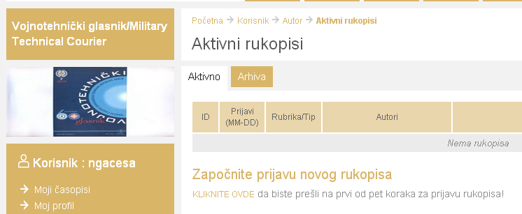

Кликните на поље КЛИКНИТЕ ОВДЕ испод наслова “Започните пријаву новог рукописа”.
Поступак предаје прилога за рубрику Савремено наоружање и војна опрема је сличан као код научних и стручних чланака, с тим што за разлику од ових чланака, прилог за рубрику СНВО не подлеже стручној, него само уредничкој рецензији.
Детаљно Упутство о предаји прилога у систем систему ASEESTANT можете преузети са сајта ВТГ-а, страница Упутство за е-Ур: Електронско уређивање – ASEESTANT (у левом ступцу почетне стране сајта).

Овде следи краћи подсетник са одређеним специфичностима:

Пролазите 5 корака. На крају сваког корака (странице) кликните на поље Сачувај и настави.

На почетку имате 1. корак. У првом пасусу се упућујете да одаберете рубрику - ВИ ОДАБЕРИТЕ РУБРИКУ Савремено наоружање и војна опрема. Наћи ћете је у падајућем менију. Даље следите упутства, по пасусима. У трећем пасусу чекирајте СВЕ коцкице, иако се те смернице односе превасходно на научне и стручне чланке. Мада, и Ви треба да настојите да немате подвучених и болдованих делова текста у својој датотеци. Ако је потребно да нешто истакнете, користите курзив, тј. коса слова.
Величина слова Вашег прилога је 10, иако пише 11 код коцкице за чекирање (величина 11 се односи на научне и стручне чланке).

У 2. кораку полажете своју датотеку у систем, пратећи упутства дата на тој страници.

У 3. кораку попуњавате метаподатке и то САМО наслов и сажетак (Ви не попуњавате поље Референце!).
Најпре упишите наслов, увек искључиво у следећем облику (наравно, уз корекцију броја и годишта): Savremeno naoružanje i vojna oprema za broj 2/2013.
Затим попуњавате поље Сажетак.
Поље Сажетак попуните само ако Ваш прилог има више појединачних – независних чланака. У том случају у пољу Сажетак напишите наслове свих Ваших прилога, одвојене новим редом.
Водите рачуна да сви наслови буду написани коришћењем и великих и малих слова, а не коришћењем искључиво великих штампаних слова.

Сада, након попуњавања српске странице и пре потврде на поље “Сачувај” на самом дну ове странице, треба да се попуни и енглеска страница. У ту сврху треба да извршите промену језика на врху странице, на месту испод којег је исписано црвеним словима “Ако желите да уредите ове информације и на другом језику, одаберите језик из падајуће листе”, тј. да пребаците на поље “енглески”, (ово пребацивање НИКАКО немојте вршити у пољу “Језик” у левом ступцу, него искључиво на врху странице).

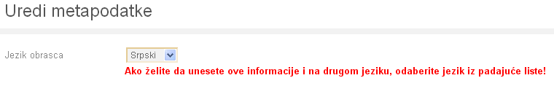

Упишете у предвиђеној рубрици наслов на енглеском, такође увек и искључиво у овом облику (наравно, уз корекцију броја и годишта): Modern weapons and military equipment for issue 2/2013. Такође, у пасусу Abstract набројите наслове сваког појединачног прилога на енглеском (одвојите их једним празним редом).
Водите рачуна да сви наслови буду написани коришћењем и великих и малих слова, а не коришћењем искључиво великих штампаних слова.

Остале рубрике у овом кораку не морате попуњавати.
НА ДНУ СТРАНИЦЕ ОБАВЕЗНО КЛИКНИТЕ НА ПОЉЕ “Сачувај и настави”.

У 4. кораку не прилажете допунску датотеку, него само кликнете на Сачувај и настави.
Исто важи и за 5. корак.
Тиме сте предали своју датотеку уреднику.
Када завршите коришћење система, можете да се одјавите (кликом на линк Одјава у лево ступцу).

3. Израда датотеке

Потребно је да датотеку са чланцима за сваки следећи број предате у систем у претпоследњем месецу квартала који се односи на актуелни број:
- за број 1 (јануар-март) потребно је да датотека буде приложена до 30. 11.,
- за број 2 (април-јун) потребно је да датотека буде приложена до 28. 02.,
- за број 3 (јул-септемб.) потребно је да датотека буде приложена до 31. 05.,
- за број 4 (октоб.-дец.) потребно је да датотека буде приложена до 31. 08.

За сваки број Војнотехничког гласника подносите ИСКЉУЧИВО ЈЕДНУ ДАТОТЕКУ, на којој се налази један или више (до 10) Ваших чланака.

Нека један чланак у саставу читавог Вашег прилога (мисли се на прилог који полажете у једној датотеци) буде обима око једне странице (са сликама). Ипак, ако је нешто изразито важно, може и дуже, али треба избегавати дугачак чланак са поднасловима - мада, може и један такав, али највише један рачунајући све Ваше чланке у датотеци за један квартал. Читав Ваш прилог, односно датотека за један квартал, тј. број ВТГ-а, може садржати неколико страна. Оријентишите се да то буде највише 10-ак страница, тј. до 10-так мањих чланака. Наравно, може и мање. Иначе, сваки појединачни чланак у саставу прилога (датотеке) потписујете са својим именом и презименом, пошто се сви појединачни чланци датотеке уносе у библиографију на страницу сајта и индексирају.
Ваш потпис представља и одвајање сваког појединачног чланка у оквиру јединствене датотеке. Не требате нови чланак започињати на новој страници, нити их одвајати линијама и сл.
При писању прилога немојте користити Образац за писање чланка са сајта, он се односи само на научне и стручне чланке. Пишите свој прилог на новом вордовом документу у arielu (српска ћирилица), тако да величина наслова (са косим словима) буде 12, евентуалног поднаслова (са косим словима) 11, а текста 10 pt. Одмах иза наслова ставите Insert/Reference/Footnote и наведите у дну странице извор који сте користили (наслов публикације, Vol., No., датум посете сајта и сл.). Ако је Ваш чланак потпуно ауторски, не треба да пишете извор.

ВАЖНО:
Прилози за ову рубрику по правилу садрже слике и фотографије које могу значајно повећати величину фајла. То може довести и до неуспешног постављања датотеке у систем електронског уређивања ASEESTANT. Стога је неопходно да пре качења прилога у систем извршите компресију фајла. Поступак компресије је објашњен у УПУТСТВУ ЗА КОМПРЕСИЈУ ЧЛАНКА, које се налази на страници сајта Образац за писање чланка.

Немојте прилагати у систем непотпуну датотеку, рачунајући да ћете је накнадно допуњавати и мењати. Најбоље је да пре полагања датотеке потпуно завршите свој прилог за један број (квартал). Мада, када приложите једну датотеку имате могућност да је зановите ако у међувремену желите нешто да промените или додате. У сваком случају систем региструје последњу послану верзију. Али, треба избегавати затрпавање система са више различитих верзија једне кварталне датотеке.

Молим Вас да имате у виду да је могуће да ће наша преписка упућена преко система ASEESTANT, као и аутоматске поруке система ASEESTANT, завршавати као SPAM, нпр. у фолдеру у Junk E-mail, па зато редовно проверавајте и тај фолдер у својој електронској пошти.

Молим Вас за стрпљење и разумевање. Ако имате тешкоћа, молим Вас јавите се, да заједно прођемо кораке.

Уредник
Небојша Гаћеша
http://www.vtg.mod.gov.rs/kontakt.html

